关于“松江区佘山镇江秋新苑（桃源路688弄）24号楼加装电梯”设计方案规划公示

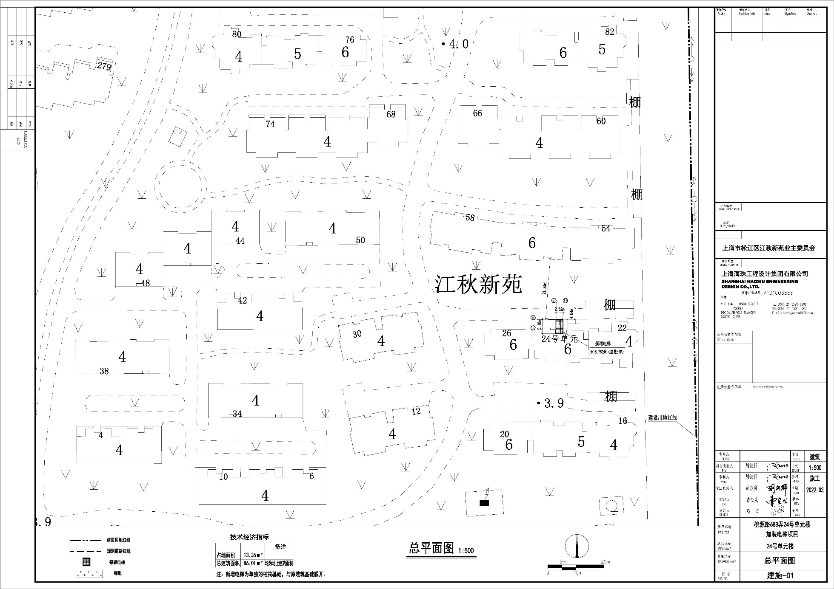
一、项目基本情况
建设单位名称：上海市松江区江秋新苑业主委员会
建设工程名称：松江区佘山镇江秋新苑（桃源路688弄）24号楼加装电梯
建设项目地址：松江区佘山镇
建设用地范围：松江区佘山镇江秋新苑（桃源路688弄）24号单元楼
规划用地性质：居住用地
建筑工程性质：住宅配套设施
二、公示时间
2022年6月10日至2022年6月19日
三、意见反馈途径
反馈意见截止时间： 2022年6月26日
意见反馈途径：可通过信函、电话、电子邮件等方式反馈
（1）项目情况可咨询上海市松江区江秋新苑业主委员会
联系人：徐超时 联系电话：13917919696
（2）意见反馈方式：
①信函：收件人：松江区规划和自然资源局法规监督科
通讯地址：松江区荣乐东路2111号2号楼
②电话：法规监督科董老师，联系电话：57743311
规建科郑老师，联系电话：57745594
电话接待时间：周一至周五上午8:30至11:30，
下午13:00至17:00
③邮箱：sjghzyj@163.com

